挑戰武林高手
校名：河濱國小
指導老師：周雅婷、施木炎
潘美如、林佩蓉
一、旨趣(或目的)：認識慣性定律
二、實驗器材：不同大小的積木、小鎚子
三、活動過程(或製作過程)：
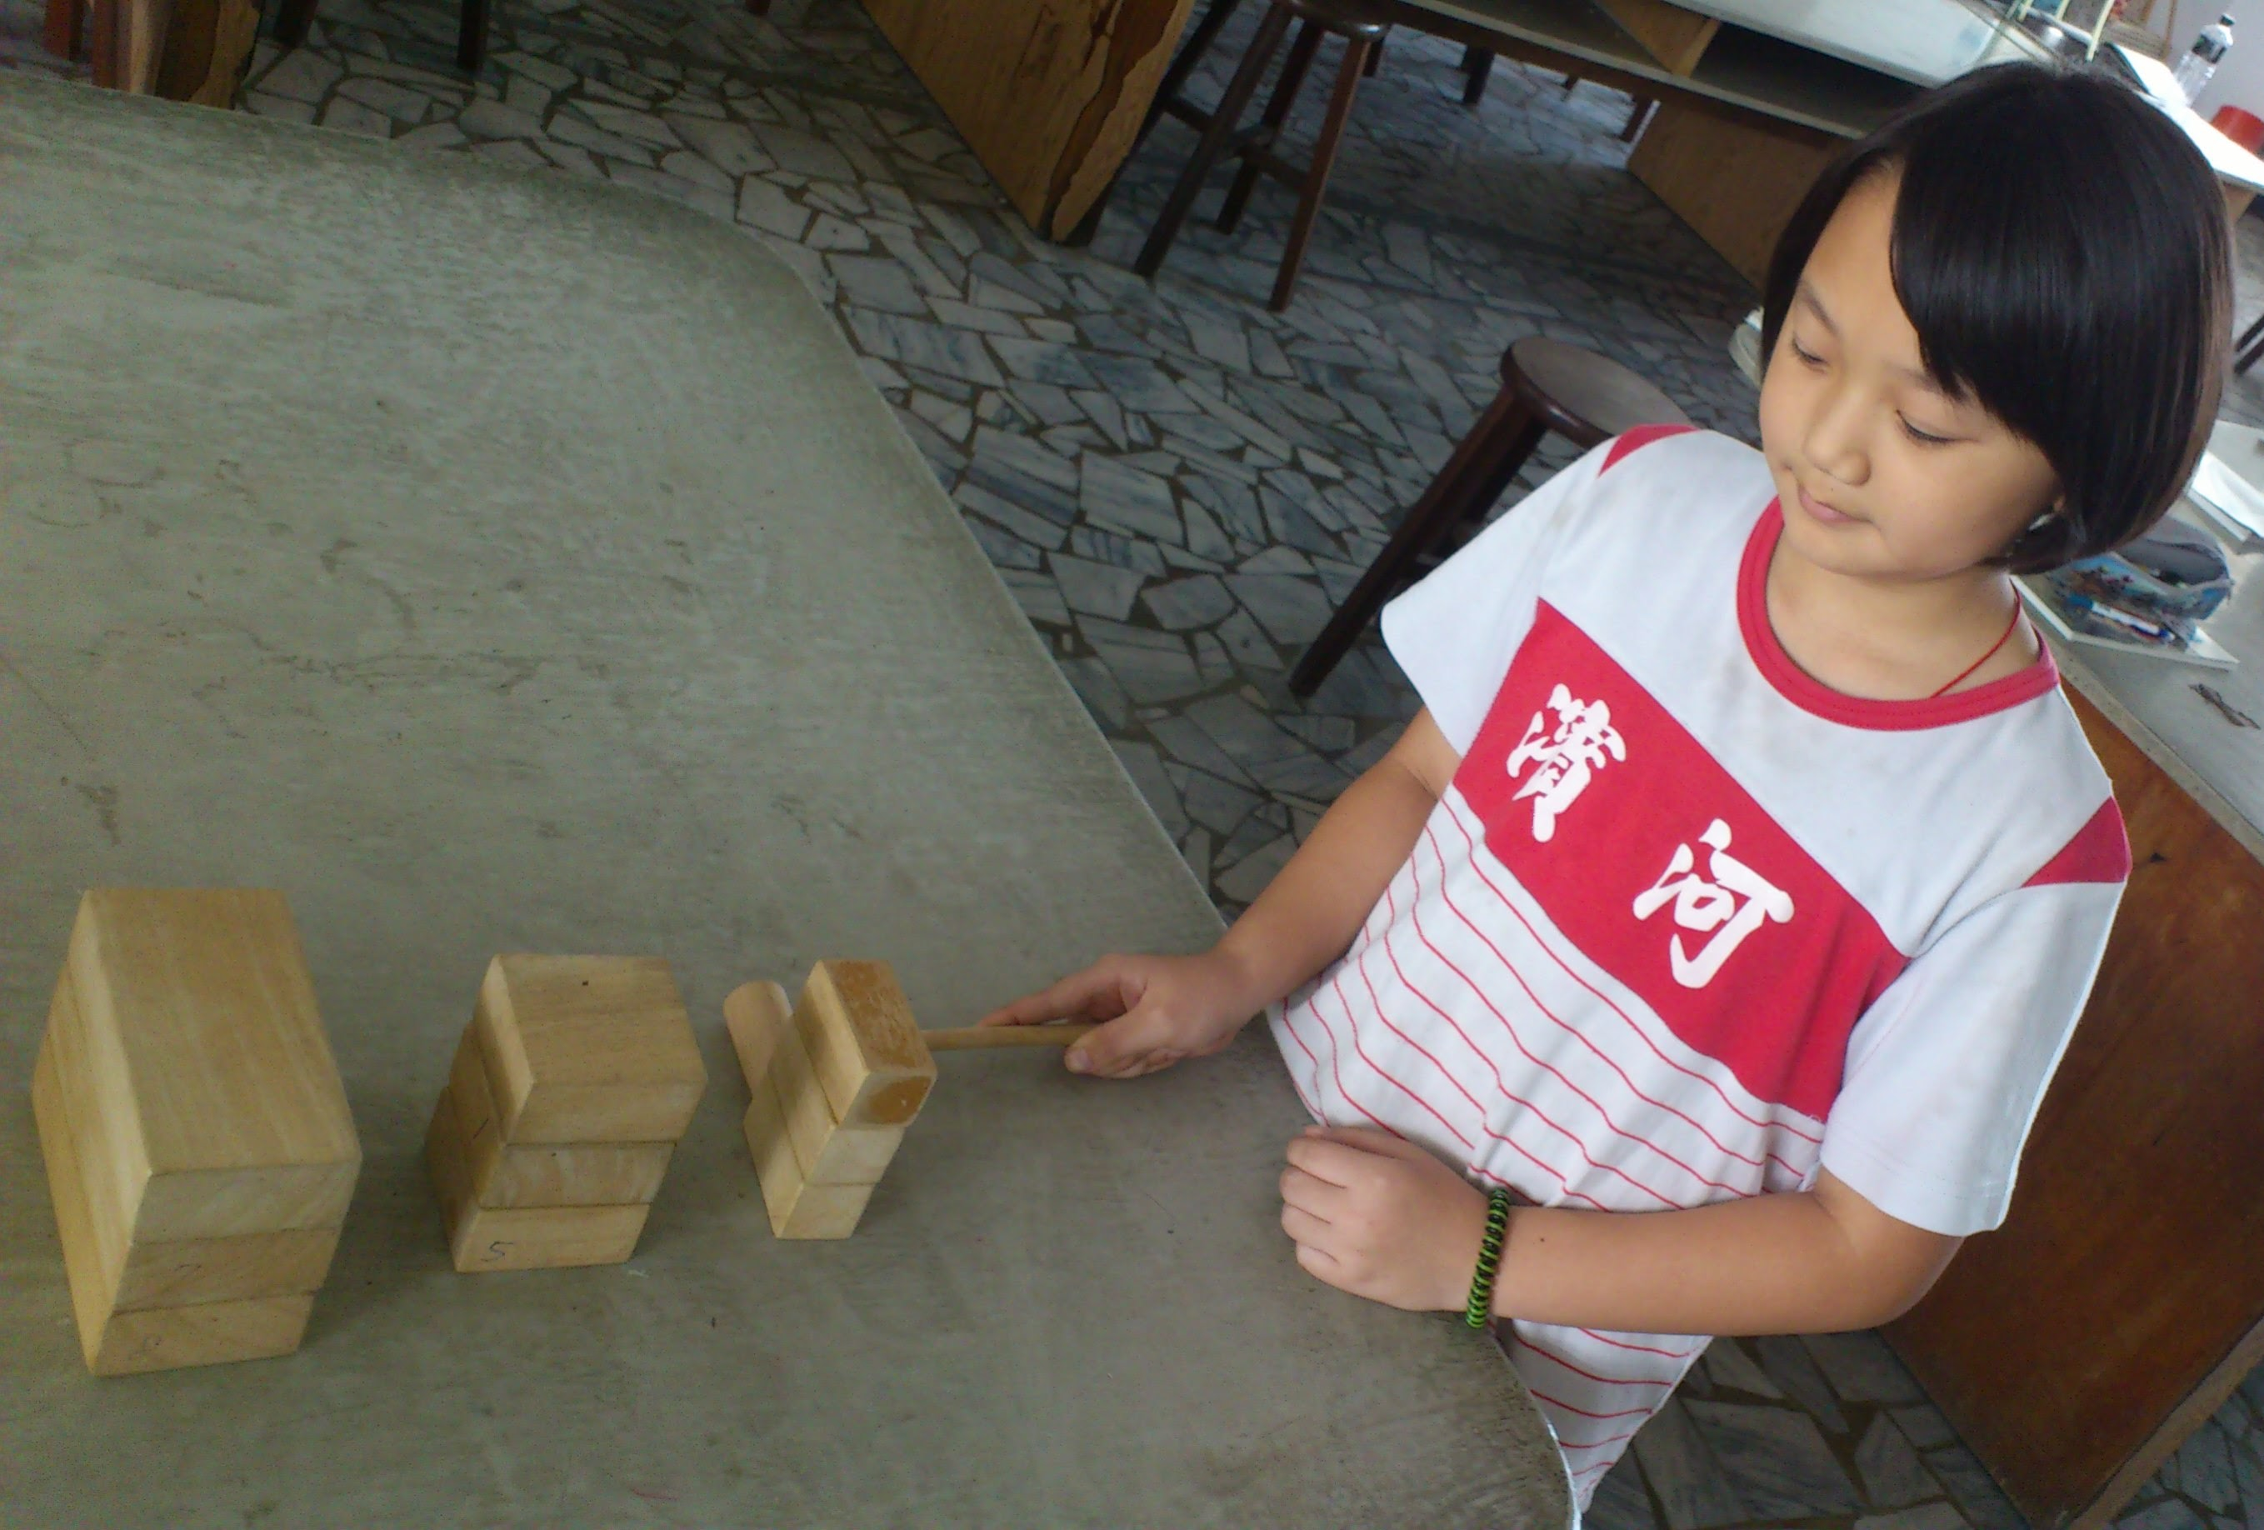
把相同大小的積木一個接一個的推疊起來，並排列整齊。先從小積木堆開始，用小鎚子，向那一疊積木敲一敲，最底下的積木被敲掉了，其它的積木依然屹立不搖。若成功晉級，及可挑戰較大的積木，最後可以與關主一同挑戰終極版：大型積木。

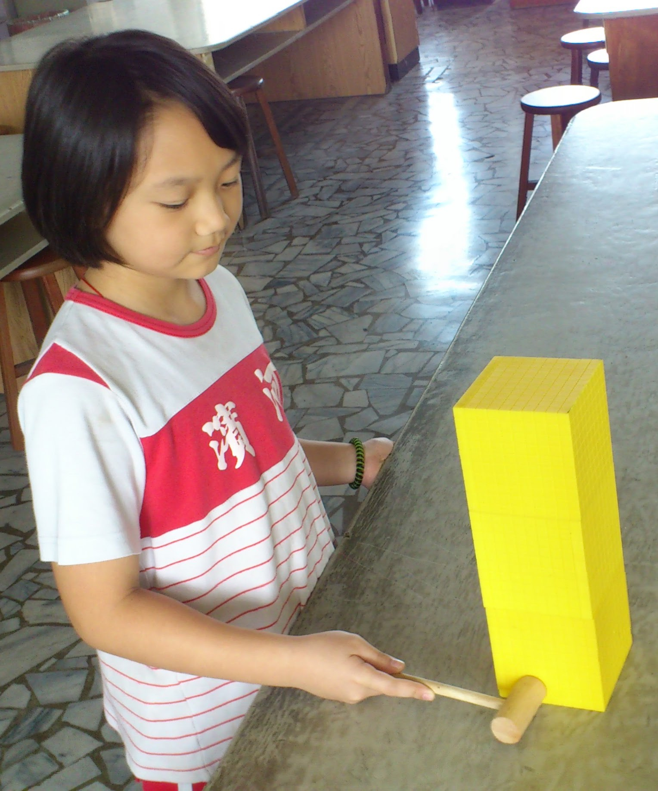

四、活動啟示(或原理探討)：當我們打掉一個火柴盒（象棋）時，為什麼其餘的火柴盒（象棋）不會倒下來呢？這是由於「慣性」的特性。牛頓第一定律表明，不受外力的物體都保持靜止或勻速直線運動。對於火柴盒（象棋）來說，最下方的火柴盒（象棋）因為我們的施力而被刮走，其餘的火柴盒（象棋）因為沒有受到外力影響，所以，會在原來的位置直線落下。

